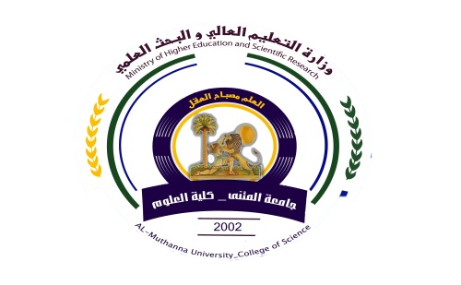
جمهورية العراق
وزارة التعليم العالي والبحث العلمي
جهاز الاشراف والتقويم العلمي

الجامعة :المثنى
الكلية :العلوم
القســم :علوم الحياة
المرحلة :الاولى
اسم المحاضر الثلاثي : علي صادق محمد باقر
اللقب العلمي : مدرس
المؤهل العلمي :دكتوراه

الخطة التدريسية

الاسم | علي صادق محمد باقر
البريد الالكتروني | Ali.sadig@mu.edu.iq
اسم المادة | الرياضيات العامة
مقرر الفصل | 14 اسبوع بواقع ساعتان اسبوعيا
اهداف المادة | التعرف على اساسيات الرياضيات العامة
التفاصيل الاساسية للمادة

الكتب المنهجية | حسبان التفاضل والتكامل ل(صبري رديف العاني)
المصادر الخارجية | Calculus for Thomas
تقديرات الفصل | الفصل الدراسي | المختبر | الامتحانات الشهرية | الواجب الدراسي | الامتحان النهائي
تقديرات الفصل | 40% | لايوجد | 30% | 10% | 60%
معلومات اضافية

جمهورية العراق
وزارة التعليم العالي والبحث العلمي
جهاز الاشراف والتقويم العلمي

الجامعة :المثنى
الكلية :العلوم
اسم القســم :علوم الحياة
المرحلة :الاولى
اسم المحاضر الثلاثي : علي صادق محمد باقر
اللقب العلمي :مدرس
المؤهل العلمي : دكتوراه

جدول الخطة التدريسية
الاسبوع | التاريخ | المادة النظرية | المادة العملية | الملاحظات
1 |  | المجموعات والعمليات عليها,
2 |  | الفترات والقيمة المطلقة
3 |  | الدوال والعمليات عليها
4 |  | انواع الدوال
5 |  | الغايات والاستمرارية
6 |  | المشتقات
7 |  | التكامل
8 |  | التكامل الخطي
9 |  | المصفوفات
10 |  | الاحداثيات القطبية
11 |  | الدالة الاسية
12 |  | الدالة اللوغارتمية
13 |  | المتسلسلات
14 |  | متسلسلة تايلور
15
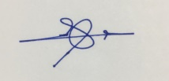

توقيع الاستاذ : توقيع العميد :

